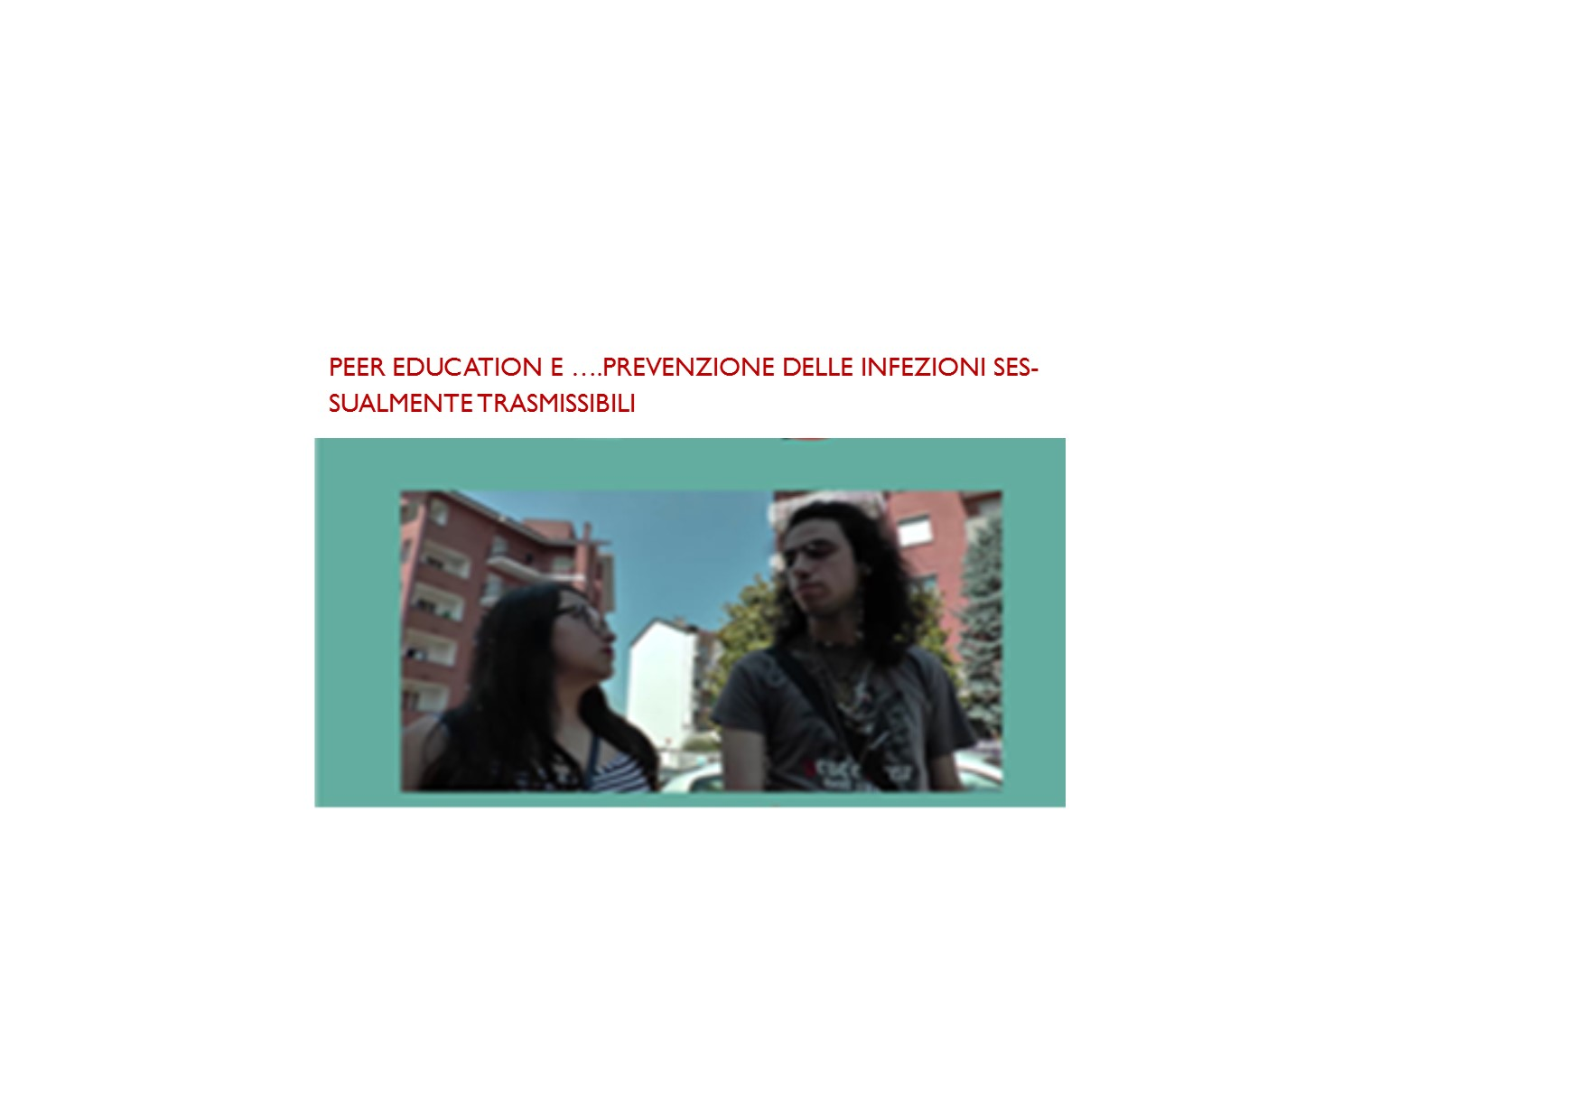 PEER EDUCATION E…Prevenzione Infezioni

Sessualmente Trasmissibili

**Tema trattato:**

La sessualità in adolescenza e le malattie sessualmente trasmissibili.

Obiettivo

Informare, sensibilizzare, prevenire i comportamenti a rischio negli adolescenti per favorire una sessualità serena e consapevole.

A chi è rivolto il nostro intervento

Studenti che frequentano il 3° anno della scuola secondaria di II grado.

Chi sono i destinatari finali

Studenti che frequentano il 2° anno della scuola secondaria di II grado.

Che metodologia sarà utilizzata

* l’educazione tra pari è un metodo ampiamente sperimentato per la trasmissione dei messaggi di salute tra adolescenti; il gruppo dei peer seguirà un percorso di 10 incontri al di fuori dell’orario scolastico sui temi della affettività, della prevenzione delle gravidanze indesiderate e delle malattie sessualmente trasmissibili.
* Il percorso sarà accompagnato da operatori esperti del Dipartimento di Prevenzione e peer educator senior della redazione di Peertoyou.it, che utilizzeranno una didattica attiva di peer & media education.
* è previsto un incontro di 3 ore con gli insegnanti che vorranno intervenire in classe, all’interno del percorso curriculare, con un approfondimento dei temi trattati dai peer.

**I tempi della ricaduta**

Al termine della formazione, i peer condurranno incontri di due ore nelle classi seconde.

Valutazione di processo

* Gli studenti delle classi seconde, nelle quali è stato realizzato l’intervento, saranno invitati a compilare un questionario di gradimento sulla sua utilità e sui contenuti trattati.
* Focus group con il gruppo dei peer e incontro con gli insegnanti al termine del progetto.

Attuabile nell’ASL Città di Torino

Referente: Teresa De Villi



[sispprevenzione@aslcittaditorino.it](mailto:sispprevenzione@aslcittaditorino.it)

011/5663174 -3317222249

Attuabile nelle circoscrizioni: Città di Torino

Referente: Gabriella Garra

tel: 011—5663025—3204323827

Fax : 011 5663175

E mail: episan@aslto1.it